Конспект занятия для детей младшей группы «Мир вашему дому»
Воспитатель: Копытова Т.И.
Программное содержание:
Продолжать знакомить детей с предметами русского быта, песнями, прибаутками. Закреплять знания о предназначении предметов (печка, прялка, самовар, сундук). Воспитывать любовь к Родине, русскому народу, его традициям. Доставить детям радость от посещения русской избы.
Материал: оформление русской избы с предметами быта (икона, рушники, стол, чугун, полено, валенки, самовар, деревянные ложки, прялка, шкатулка, балалайка, люлька, сундук, ухват, скамейка, макет печки, пучки сухой лекарственной травы)
Предварительная работа: Беседы о том, как жили на Руси, из чего строили жилище, показ иллюстраций с предметами быта, одежды, загадывание загадок, знакомство с русским фольклором, прибаутками, играми, инструментами.
Словарная работа: Сундук, печка-барыня, кумушка, прибаутки, самоварище - дружище, изба, Русь деревянная, хозяйка, прялка, кувшин, гребень, ухват, утюг, балалайка, гостеприимство, господь.
Ход занятия
Перед занятием воспитатель предлагает детям переместиться во времени и очутиться в русской избе. Пока дети закрывают глаза, воспитатель превращается в хозяйку дома. Хозяйка наводит в избе порядок, сопровождая действия словами: «Живи, изба, здорово, живи изба богато! Дай тебе Боже, что и нам тоже. Чтоб было тепло, чтоб было светло, чтоб свое водилось, да и всем хватило».
Звучит песня: «Как у наших у ворот»

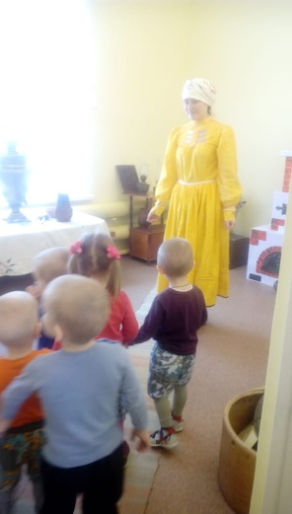
Хозяйка: проходите, гости дорогие, здоровья желаю.
Дети проходят в «избу» (оформление со старинными предметами быта) и рассаживаются на скамейки.
Хозяйка: давным - давно на Руси жили люди вот в таких избах. Посмотрите, какая у меня изба! А кто знает, из чего строили избы?
Дети---(из брёвен)
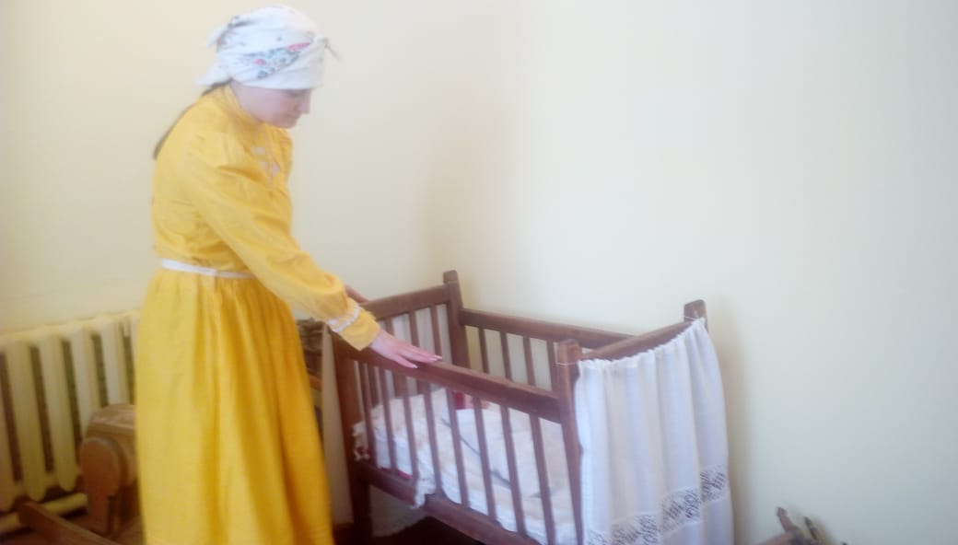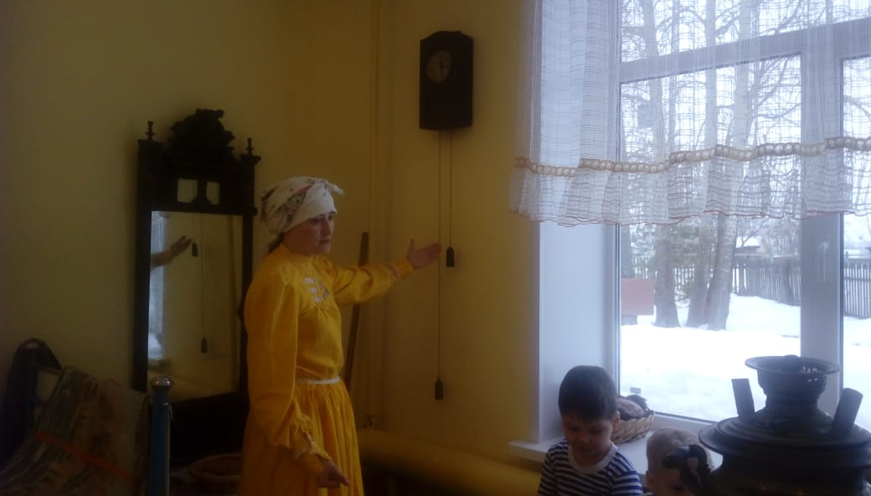
Хозяйка рассказывает, что на Руси было много лесов и жилища строили из брёвен и всё в избе было из дерева
- столы и пол и потолок, и мебель, и посуда (предлагает рассмотреть, назвать предметы быта)
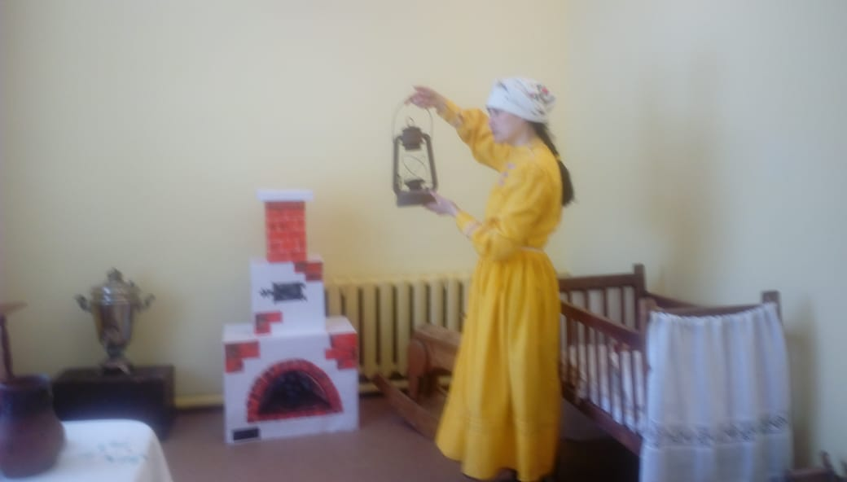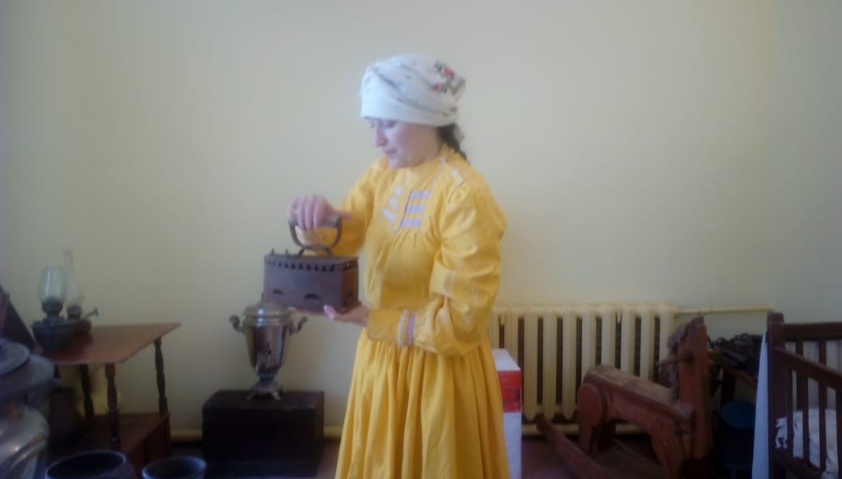
На Руси люди очень любили свой край, прославляли свою родину, своё жилище и очень любили петь.
Дети прослушивают русскую народную песню (дети под музыку выполняют танцевальные движения).
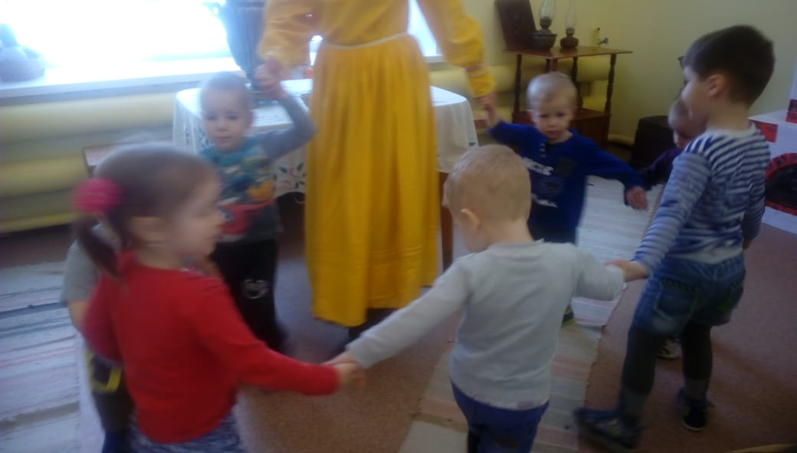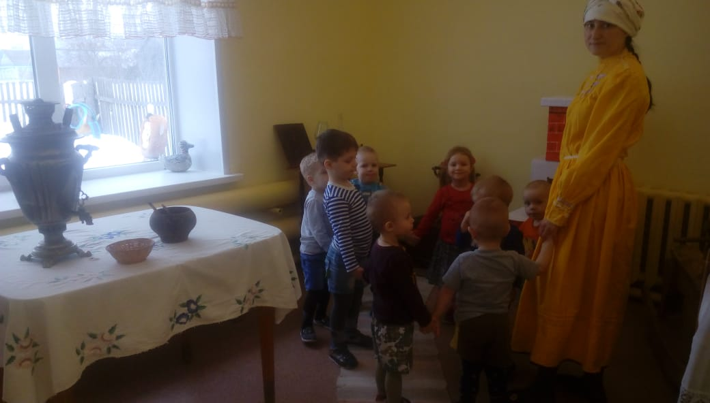
Хозяйка: рассказывает об умельцах, которые жили на Руси, показывает полено и рассказывает, какие изделия врезывали из дерева. Показывает шкатулку (закрепляют название) В ней хранили разные вещи. А какие вещи в ней хранили, вы узнаете, если отгадаете загадки.
Загадки:
Для кудрей и хохолков
целых двадцать пять зубков.
и под каждым хохолком
лягут волосы рядком.
(Расчёска, гребень)
В полотняной стране,
по реке-простыне
Плывёт пароход,
то назад, то вперёд.
(утюг)
Сама не ем, а людей кормлю.
(ложка)
Дети отгадывают загадки. Хозяйка их хвалит.
Молодцы ребята! Умеете отгадывать загадки. А вот ещё одна:
Сверху дыра, снизу дыра,
а посередине огонь и вода
(самовар) (Дети не отгадывают)
Хозяйка берёт самовар и несёт его на стол, приговаривая:
«Ах, в тереме расписном живу, и гостей к себе зову.
Я иду, иду, иду! Самовар в руках несу!» (словарная работа-самовар).
Ребята! А что в избе самое главное?
Хозяйка рассказывает, что в избе главное место занимает печка (макет)
«Ой, ты печка - сударыня, помоги нам барыня.
Ты свари, испеки, обогрей, освети.
Полечи и спаси, в дом богатство принеси (дети повторяют слова)
(ставит в печь чугунок)
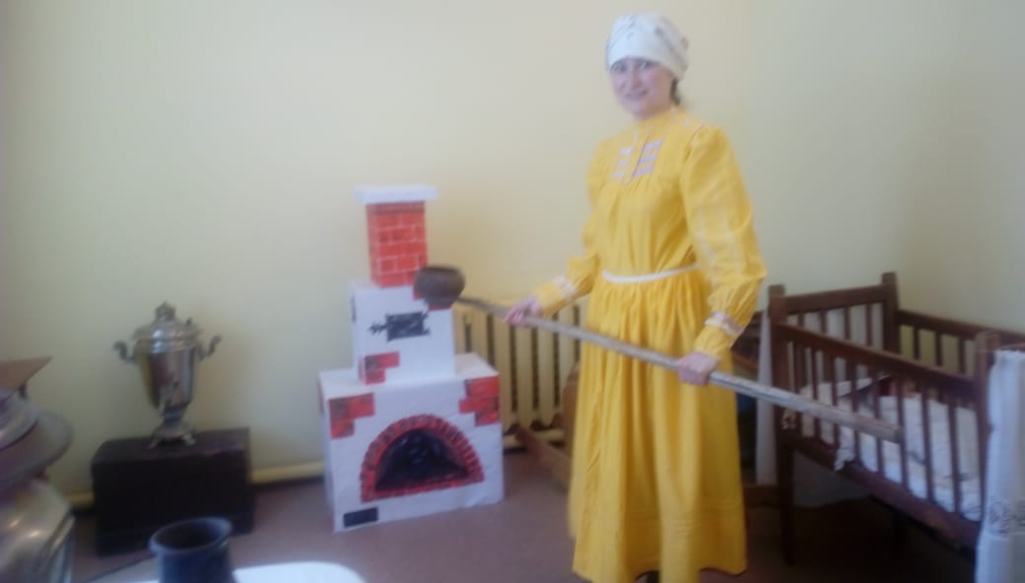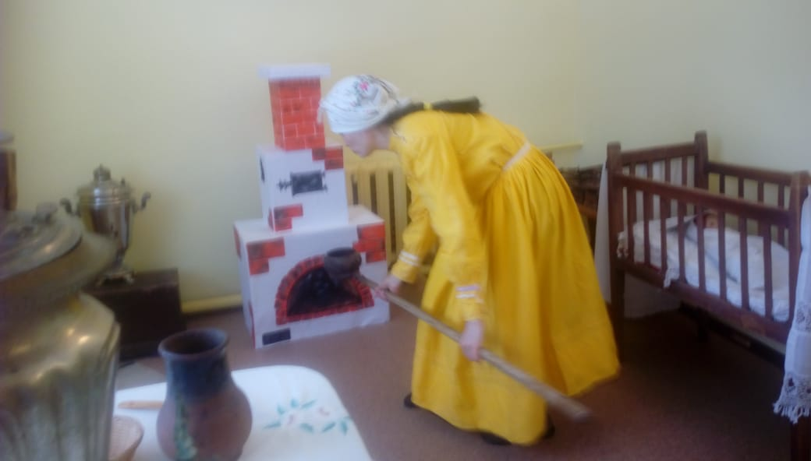
Хозяйка: Не красна изба углами, а красна пирогами! (объясняет, что означает это выражение)
Хозяйка: а я спасибо говорю моим помощникам. А как вы думаете, кто мои помощники? (печка-барыня-сударыня, Руки золотые, стол-братец, самоварище - дружище)
Хозяйка: Молодцы, ребята! Какие вы умные, добрые, весёлые, любознательные!
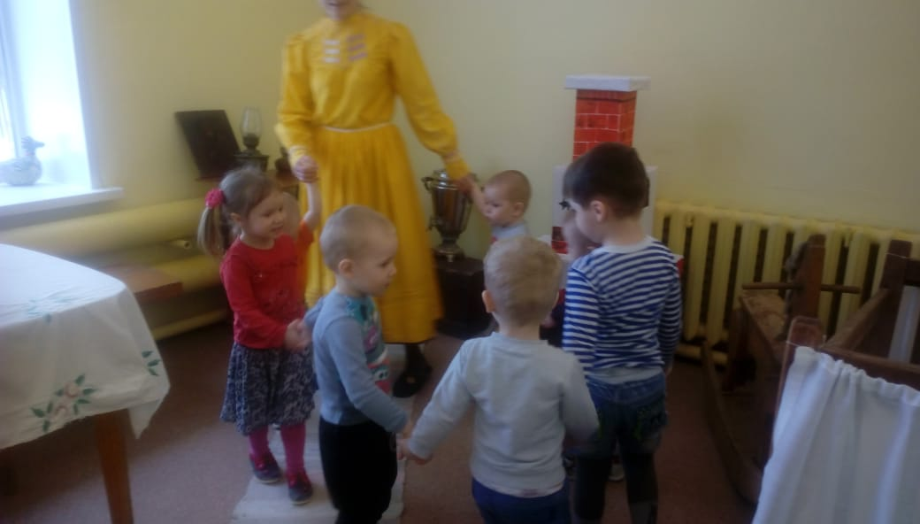
Приглашаю вас прокатиться на карусели (игра «Карусель»)
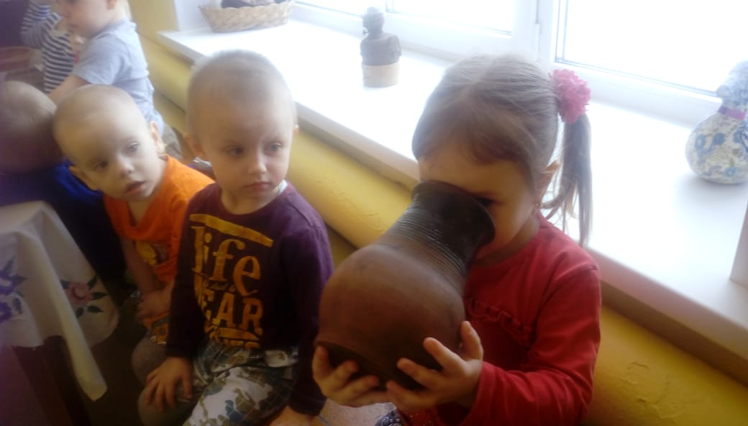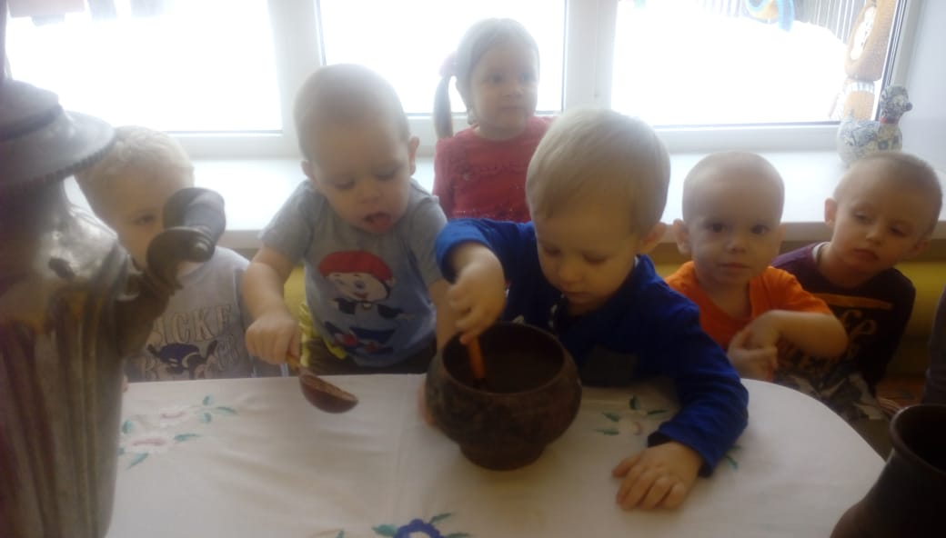
После игры Хозяйка приглашает к столу «Дай бог тому, кто к нашему дому, милости прошу к столу».
